PROTOCOLO DE BIOSEGURIDAD PARA LA PREVENCIÓN DE LA TRANSMISIÓN COVID-19

AGENCIA DE VIAJES OPERADORA EXCURSIONES Y REPRESENTACIONES LTDA
NIT. 830.139.376-3
R.N.T. 9092

Bogotá. Colombia 2021

    - INTRODUCCIÓN

El coronavirus 2019 (COVID-19) es una enfermedad respiratoria causada por el virus SARS- CoV, que se ha propagado en todos los países del mundo, generando un impacto en cada uno de ellos a nivel de mortalidad, morbilidad y en la capacidad de respuesta de los servicios de salud, así mismo puede afectar todos los aspectos de la vida diaria y las actividades económicas y sociales. Para reducir el impacto de las condiciones del brote de COVID-19 en las actividades económicas y sectores de Colombia, población trabajadora, usuarios, consumidores y población en general, es importante que todos los empleadores realicen la planeación, alistamiento e incorporación de medidas de prevención para la mitigación y respuesta a situaciones de riesgo frente COVID-19.
En atención a la declaración de emergencia de salud pública con ocasión a la pandemia por el coronavirus (COVID-19), la empresa EXCURSIONES Y REPRESENTACIONES LTDA presenta los lineamientos generales que implementará con el fin de establecer las medidas de promoción y prevención necesarias para la reducción y mitigación de la exposición de sus trabajadores, clientes y público en general basados en la normatividad legal vigente y protocolos establecidos por la Organización Mundial de la Salud -OMS- y el Gobierno Nacional de Colombia.

OBJETIVO

Orientar e Implementar las medidas generales de bioseguridad en el marco de la pandemia por el nuevo coronavirus COVID-19, con el fin de disminuir el riesgo de transmisión del virus de humano a humano durante el desarrollo de las actividades de la empresa EXCURSIONES Y REPRESENTACIONES LTDA.

ALCANCE

Este protocolo aplica para todas las actividades de la empresa EXCURSIONES Y REPRESENTACIONES LTDA dentro de sus instalaciones, sus trabajadores, proveedores, clientes y público en general; en pro de la mitigación del riesgo de transmisión del coronavirus COVID-19.

    - DEFINICIONES

      - Aislamiento: separación de una persona o grupo de personas que se sabe o se cree que están infectadas con una enfermedad transmisible y potencialmente infecciosa de aquellos que no están infectados, para prevenir la propagación de COVID-19. El aislamiento para ﬁnes de salud pública puede. ser voluntario u obligado por orden de la autoridad sanitaria.
      - Aislamiento respiratorio: se aplica cuando se prevé la presencia de gotas de origen respiratorio con bajo rango de difusión (hasta 1 metro).
      - Aislamiento por gotas: se reﬁere a las medidas para controlar las infecciones por virus respiratorios y otros agentes transmitidos por gotas (> 5 micras) impulsadas a corta distancia a través del aire y que pueden ingresar a través de los ojos, la mucosa nasal, la boca o la piel no intacta de la persona que está en contacto con el paciente.
      - Aislamiento por contacto: se reﬁere a las medidas para controlar el contacto directo cuando se produce en el traspaso de sangre o ﬂuidos corporales desde un paciente hacia otro individuo susceptible. El contacto puede hacerse en piel, mucosas o lesiones; así mismo por inóculos directos a torrente sanguíneo, e indirecto cuando el huésped susceptible entra en contacto con el microorganismo infectante a través de un intermediario inanimado (ropas, fómites, superﬁcies de la habitación) o animado (personal de salud, otro paciente) que estuvo inicialmente en contacto con ese microorganismo. En este caso se utiliza bata desechable anti ﬂuidos o traje de polietileno, este último para alto riesgo biológico.
      - Asepsia: ausencia de microorganismos que pueden causar enfermedad. Este concepto incluye la preparación del equipo, la instrumentación y el cambio de operaciones mediante los mecanismos de esterilización y desinfección.
      - Autocuidado: según la deﬁnición de la Organización Mundial de la Salud, "el autocuidado comprende todo lo que hacemos por nosotros mismos para establecer y mantener fa salud, prevenir y manejar la enfermedad.” (OMS, 1998). En el contexto de la Ley Estatutaria de Salud, el primer deber de la persona con el servicio de salud es "propender por su autocuidado, el de su familia y el de su comunidad'. El autocuidado comprende las capacidades, decisiones y acciones que el individuo toma para proteger su salud la de su familia, aplicando prácticas como el autoaislamiento, monitoreo de signos vitales como la temperatura, oximetría, tensión arterial.
      - Aglomeración: Se entiende por aglomeración toda concurrencia de personas en espacios cerrados y abiertos en los cuales no se pueda guardar el distanciamiento físico de mínimo 1 metro entre persona y persona. También se considera que existe aglomeración cuando la disposición arquitectónica del espacio y la distribución de muebles y enseres diﬁculte o impida dicho distanciamiento.

      - Bioseguridad: conjunto de medidas preventivas que tienen por objeto eliminar o minimizar el factor de riesgo biológico que pueda llegar a afectar la salud, el medio ambiente o la vida de las personas, asegurando que el desarrollo o producto ﬁnal de dichos procedimientos no atenten contra la salud y seguridad de los trabajadores.
      - Cohorte de pacientes: agrupación de los pacientes que están colonizados o infectados con un mismo microorganismo, para limitar su atención a un área única y evitar el contacto con otros pacientes. Las cohortes se crean de acuerdo con la conﬁrmación diagnóstica (clínica o microbiológica), criterios epidemiológicos y el modo de transmisión del agente infeccioso. Se preﬁere evitar colocar pacientes severamente inmunodeprimidos en habitaciones con otros pacientes. Los estudios de modelado matemático soportan la fuerza de las cohortes en el control de brotes.
      - COVID-19: nueva enfermedad causada por un nuevo coronavirus El nombre de la enfermedad se escogió siguiendo las mejores prácticas establecidas por la Organización Mundial de la Salud (OMS) para asignar nombres a nuevas enfermedades infecciosas en seres humanos.
      - Clientes o usuarios: toda persona natural o jurídica, entidad e institución, que use o consuma bienes y servicios.
      - Desinfección: es la destrucción de microorganismos de una superﬁcie por medio de agentes químicos o físicos.
      - Desinfectante: es un germicida que inactiva prácticamente todos los microorganismos patógenos reconocidos, pero no necesariamente todas las formas de vida microbiana, ejemplo esporas. Este término se aplica solo a objetos inanimados.
      - Estrategia de Cohorte o burbuja para servicios de educación inicial y en establecimientos educativos: se reﬁere a la estrategia de identiﬁcar y conformar grupos ﬁjos de niños, niñas y adolescentes que permanezcan juntos a lo largo del día, manteniendo el distanciamiento físico.
      - Eventos públicos y privados: congregación planeada de personas, reunidas en un lugar con la capacidad o infraestructura para ese ﬁn, con el objetivo de participar en actividades reguladas en su propósito, tiempo, contenido y condiciones de ingreso y salida, bajo la responsabilidad de una organización que aplica medidas de bioseguridad, con el control y soporte necesario para su realización y bajo el permiso y supervisión de entidades u organismos con jurisdicción sobre ella.
      - Hipoclorito: es un grupo de desinfectantes que se encuentra entre los más comúnmente utilizados que tienen un efecto rápido sobre una gran variedad de microorganismos. Son los más apropiados para la desinfección general. Corno este grupo de desinfectantes corroe Los metales y produce además efectos decolorantes, es necesario enjuagar lo antes posible las superﬁcie desinfectadas con dicho producto.

      - Mascarilla Quirúrgica: elemento de protección personal para la vía respiratoria que ayuda a bloquear las gotitas más grandes de partículas, derrames, aerosoles o salpicaduras, que podrían contener microbios, virus y bacterias, para que no lleguen a la nariz o la boca.
      - Material Contaminado: es aquel que ha estado en contacto con microorganismos o es sospechoso de estar contaminado.
      - NIOSH: Instituto Nacional para la Salud y Seguridad Ocupacional de los Estados Unidos de Norteamérica.
      - Prestadores de servicios de salud: reﬁere a las instituciones prestadoras de servicios de salud - IPS, profesionales independientes de salud, transporte asistencial de pacientes y entidades de objeto social diferente que prestan servicios de salud.
      - Proveedores: persona natural o jurídica, entidad e institución, que produzca o provea bienes y servicios.
      - Residuo Biosanitario. Son todos aquellos e1ementos o instrumentos utilizados durante la ejecución de un procedimiento que tiene contacto con materia orgánica, sangre o ﬂuidos corporales del usuario.
      - Residuos Peligrosos. Es aquel residuo o desecho que, por sus características corrosivas, reactivas, explosivas, tóxicas, inﬂamables, infecciosas o radiactivas, puede causar riesgos o efectos no deseados, directos e indirectos, a la salud humana y el ambiente. Así mismo, se consideran residuos peligrosos los empaques, envases y embalajes que estuvieron en contacto con ellos.
      - SARS: síndrome respiratorio agudo severo, por sus siglas en inglés (Severa Acute Respiratory Syndrome).
      - SARS-CoV-2: versión acortada del nombre del nuevo coronavirus "Coronavirus 2 del Síndrome Respiratorio Agudo Grave" (identiﬁcado por primera vez en Wuhan, China) asignado por El Comité Internacional de Taxonomía de Virus, encargado de asignar nombres a los nuevos virus.

    - MEDIDAS DE BIOSEGURIDAD Y AUTOCUIDADO PARA TODOS LOS SECTORES

MEDIDAS GENERALES
Las medidas que han demostrado mayor evidencia para la contención de la transmisión del virus son las siguientes:
- Medidas de autocuidado
- Lavado e higiene de manos
- Cuidado de la salud mental
- Distanciamiento físico.
- Uso de tapabocas
- Ventilación adecuada
- Limpieza y desinfección.
- Manejo de residuos.

5.1.1 MEDIDAS DE AUTOCUIDADO

En la situación actual, cuidarse también es cuidar a los otros y de acuerdo con esta consideración, cada persona es responsable de tomar decisiones de acuerdo con sus necesidades, capacidades, posibilidades y condiciones de vida que propendan por cuidado de sí mismo, de los seres queridos y de la sociedad en general. Para esto:

- Determinar con claridad la o las medidas de cuidado que requiere implementar para prevenir su contagio o el de otros, teniendo en cuenta aquellas medidas que han demostrado ser eﬁcientes desde la evidencia cientíﬁca.

- Revisar sus prácticas de cuidado en la actualidad, identiﬁcando las situaciones, circunstancias, pensamientos y/o emociones que facilitan o diﬁcultan estas prácticas.

- Adoptar medidas de cuidado que puedan garantizar su protección, considerando las particularidades de su entorno y de sus condiciones de vida. A partir de ello, seleccione y utilice la opción más viable, priorizando su protección y la de otros.

- Comparar y reﬂexione sobre sus experiencias y prácticas a la luz de las recomendaciones sanitarias y si es necesario tome decisiones ante las nuevas situaciones.

- Evaluar los beneﬁcios para sí mismo y para los demás de sus decisiones, en términos del logro de la protección necesaria para prevenir el contagio, la tranquilidad que le produce estas decisiones y la coherencia de ésta con las recomendaciones de protección de bioseguridad.

- Tener presente y extremar medidas de cuidado en el caso que alguno de los miembros de la familia presente alguna comorbilidad asociada a mayor riesgo de enfermedad grave por Covid-19.

- Si usted identiﬁca situaciones de riesgo para la transmisión del virus por COVID 19 o aglomeraciones, extreme las medidas de bioseguridad y evite el contacto con las demás personas.

- Generar condiciones que permitan materializar la prevalencia de los derechos de los niños, niñas y a adolescentes a partir de prácticas de cuidado y autocuidado.

5.1.2 LAVADO DE MANOS.
Este procedimiento será adoptado por el personal de EXCURSIONES Y REPRESENTACIONES LTDA y se realizará así:
Primer lavado | El personal al ingresar a la empresa por primera vez | 9.00 am.
 | Al salir y regresar a la oficina, durante la jornada laboral
Ultimo lavado | Al finalizar labores diarias  Todo el personal | 5:00 p.m.

5.1.2.1. Realizar lavado de manos con agua y jabón:

- Después de entrar en contacto con superﬁcies que hayan podido ser contaminadas por otra persona (manijas, pasamanos, cerraduras, transporte

- Cuando las manos están visiblemente sucias

- Antes y después de ir al baño

- Antes y después de comer

- Después de estornudar o toser

- Antes y después de usar tapabocas

- Antes de tocarse la cara, tocar o acariciar sus animales de compañía, recoger sus excretas, o realizar el manejo de sus alimentos.

- El lavado de manos debe durar mínimo 20 a 30 segundos.

5.1.2.2. La higiene de manos con alcohol glicerinado se debe realizar siempre y cuando las manos estén visiblemente limpias.

5.1.2.3. Lavar o higienizar las manos después de usar equipos biométricos o elementos para toma de huella dactilar debido al riesgo de la transmisión del virus en esas actividades

5.1.2.4. Disponer de los insumos para realizar la higiene de manos, esto es, agua limpia, jabón y toallas de un solo uso (toallas desechables para el secado de manos.

5.1.2.5. Disponer y utilizar alcohol glicerinado mínimo al 60% máximo 95%.

5.1.2.6. Disponer de alcohol glicerinado en lugares de acceso fácil y frecuente por parte de las personas usuarias y trabajadoras de cada sector.

5.1.2.7. Disponer en áreas comunes de puntos para el lavado frecuente de manos.

5.1.2.8. Instalar recordatorios de la técnica del lavado de manos en la zona en la cual se realiza esta actividad.

INSTRUCTIVO PARA LAVADO DE MANOS

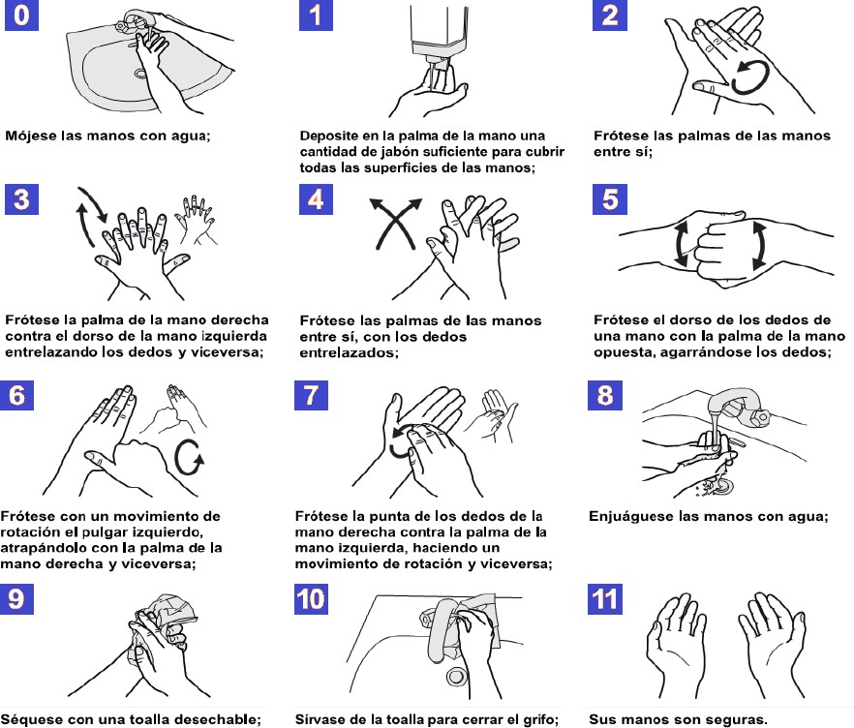

UBICACIÓN DE PUNTOS PARA EL LAVADO DE MANOS:

La empresa cuenta con dos puntos para el lavado de manos distribuidos de la siguiente manera:

La Empresa cuenta con 2 puntos para lavado de manos:

Punto 1 | Recepción del edificio al ingreso | Todos
Punto 2 | Lavamanos ubicado en el baño de la oficina, donde está ubicada la agencia de viajes | Todos

5.1.3 CUIDADO DE LA SALUD MENTAL

- Antes de salir, atienda las emociones y pensamientos que le generan la idea de salir, planiﬁque las actividades que realizará fuera de casa y la forma en que se movilizará, así como las medidas de protección que empleará.

- En el espacio público procure mantener una actitud positiva, concéntrese en realizar las actividades planeadas, preste atención constante a los posibles riesgos y al uso adecuado de sus elementos de protección.

- Mientras sea posible promueva espacios de interacción social de manera especial para niños, niñas y adolescentes bajo las medidas de bioseguridad deﬁnidas en este anexo.

- Cuando regrese a casa priorice los protocolos de higiene y desinfección, y tómese un tiempo para considerar el impacto emocional que le generaron las actividades en el espacio público y las medidas de protección.

Consulte las recomendaciones para el cuidado de la salud mental y la promoción de la convivencia en la ﬂexibilización de la medida de aislamiento preventivo durante la pandemia por covid-19.

5.1.4 DISTANCIAMIENTO FÍSICO

5.1.4.1. Para todas las actividades de los diferentes sectores destinatarios de la presente resolución, el distanciamiento físico será de mínimo 1 metro, entre las personas que se encuentran en el lugar o entorno. Los grupos familiares, de acuerdo con la deﬁnición contenida en el numeral 3.8 del artículo 3 del Decreto 1374 de 2020, no les aplica esta regla de distanciamiento físico, pero deberán observarla con otros grupos o personas. Para lo anterior se requiere como mínimo:

- Reiterar la importancia de mantener el distanciamiento físico en todos los lugares en donde pueda tener encuentro con otras personas, pues constituye una de las mejores medidas para evitar la propagación.

- Evitar aglomeraciones en las diferentes áreas donde se desarrollan las actividades, deﬁniendo estrategias que garanticen el distanciamiento físico y minimicen la acumulación de personas en un mismo lugar, tales como: horarios de atención, turnos de operación, sistemas de reservas.

- Informarse sobre las condiciones de uso, acceso y aforo de los distintos ambientes y establecimientos.

5.1.5 USO DE TAPABOCAS

5.1.5.1. El uso del tapabocas es obligatorio en todos los lugares y ambientes.

5.1.5.2. En espacios cerrados tales como cines, teatros y medios de transporte masivos, se recomienda el uso de tapabocas quirúrgico.

5.1.5.3. El uso correcto del tapabocas, esto es, cubriendo nariz y boca, es fundamental para evitar el contagio; igualmente, es muy importante retirarse el tapabocas evitando el contacto con zonas contaminadas o dispersión del agente infeccioso.

5.1.5.4. En bares y restaurantes el tapabocas debe quitarse únicamente para comer y beber, el tiempo restante debe estar cubriendo boca y nariz.

5.1.5.5. Mantener en áreas visibles información relativa a las técnicas de uso y disposición de este EPP.

5.1.5.6. Se puede usar tapabocas de tela, siempre y cuando cumplan con las indicaciones deﬁnidas por este Ministerio en
https://www.minsalud.gov.co/Ministerio/lnstitucional/Procesos%20y%20procedimientos/G IPS18.pdf

5.1.5.7. Recomendar a personas mayores y personas con comorbilidades usar tapabocas quirúrgico

5.1.5.8. Ajustar el tapabocas, si tiene elásticos, por detrás de las orejas; si es de tiras se debe atar por encima de las orejas en la parte de atrás de la cabeza y las tiras de abajo, por debajo de las orejas y por encima del cuello.

5.1.5.9 La colocación debe ser sobre la nariz y por debajo del mentón.

5.1.5.9.1 La cara del tapabocas con color (impermeable) debe mantenerse como cara externa. Debido a su diseño, el ﬁltrado no tiene las mismas características en un sentido y en otro, y su colocación errónea puede ser causante de una menor protección del trabajador.

5.1.5.10. Sujetar las cintas o colocar las gomas de forma que quede ﬁrme.

Si el tapabocas tiene banda ﬂexible en uno de sus lados, este debe ir en la parte superior, moldee la banda sobre el tabique nasal.

5.1.5.10.1. No tocar el tapabocas durante su uso. Si debiera hacerlo, lávese las manos antes y después de su manipulación.

5.1.5.10.2. El tapabocas se puede usar durante 8 horas de manera continua, siempre y cuando no esté roto, sucio o húmedo, en cualquiera de esas condiciones debe retirarse, eliminarse y colocar uno nuevo.

5.1.5.10.3. Cuando se retire el tapabocas, hágalo desde las cintas o elásticos, nunca toque la parte externa de la mascarilla.

5.1.5.10.4. Una vez retirado, doblar el tapabocas con la cara externa hacia dentro y depositarlo en una bolsa de papel o basura.

5.1.5.11. No reutilizar el tapabocas de un solo uso o desechable.

5.1.5.11.1. El tapabocas se debe mantener en su empaque original si no se va a utilizar o en bolsas selladas, no se recomienda guardarlos sin empaque en el bolso, o bolsillos sin la protección porque se pueden contaminar, romper o dañar.

5.1.5.11.2 Los tapabocas no se deben dejar sin protección encima de cualquier superﬁcie, por ejemplo, mesas, repisas, escritorios equipos entre otros por el riesgo de contaminarse.

5.1.6 VENTILACIÓN.

5.1.6.1. Siempre que sea posible mantener puertas y ventanas abiertas para lograr intercambio de aire natural.

5.1.6.2. Todos los ambientes deben tener un alto ﬂujo de aire natural, realizar las adaptaciones necesarias para garantizar una adecuada ventilación, y evitar que haya grupos de personas en lugares de baja ventilación.

5.1.6.3. Realizar la evaluación y adecuación de las condiciones de ventilación y aforo máximo de los lugares de manera que minimicen el riesgo de contagio.

5.1.6.4. Mantener los grupos de trabajo separados en tiempo y lugar, favoreciendo el distanciamiento físico entre trabajadores de distintas áreas.

5.1.6.5. Favorecer todas las actividades laborales y de bienestar que sean posibles en espacios abiertos y con distanciamiento físico

5.1.6.6. Propiciar, en lo posible, lugares de descanso al aire libre, tipo terrazas, patios abiertos o jardines.

5.1.6.7. Si el lugar de descanso es cerrado, mantener abiertas las puertas y ventanas

5.1.6.8. En los lugares cerrados se deben tener en cuenta las siguientes condiciones de ventilación y distanciamiento:

- En lugares cálidos, además de la ventilación natural con puertas y ventanas abiertas pueden usarse ventiladores sin recirculación de aire.

- En los entornos cerrados con aire acondicionado se debe revisar si existe recirculación de aire. La recirculación en el contexto actual puede favorecer el transporte de aerosoles con la presencia del virus. Los ﬁltros de partículas y el equipo de desinfección en corrientes de aire recirculado pueden reducir este riesgo, pero no son eﬁcaces para eliminar el riesgo de transmisión. En el caso de unidades centrales de tratamiento de aire a nivel de ediﬁcio o que prestan servicio a varias zonas, se debe evitar la recirculación y, si es posible, el sistema debe funcionar con un 100% de aire exterior. Las caliﬁcaciones de los ﬁltros por métodos de prueba, como la Norma 52.2 de ASHRAE (ASHRAE, 2017) dan una indicación del rendimiento en función del tamaño de las partículas y deben utilizarse para elegir los ﬁltros adecuados. Adicionalmente, se puede complementar la ventilación existente con puriﬁcadores de aire portátiles que incluyan sistemas de ﬁltración mecánica para capturar las microgotículas en el aire.

- Garantizar la correcta circulación del aire, en caso de requerir sistema de ventilación artiﬁcial, se recomienda que el sistema trabaje en el modo de máxima renovación de aire y mínima recirculación y en lo posible garantice por lo menos 4 renovaciones del volumen ventilado cada hora. Además, que se inspeccione periódicamente, que los ﬁltros utilizados se cambien de acuerdo con las recomendaciones del fabricante y los sistemas de conductos se limpian periódicamente.

- Tomar medidas para favorecer la circulación y recambio de aire en espacios cerrados o con escasa ventilación. Se recomienda un ﬂujo mínimo de aire equivalente a 4 veces el volumen del espacio a ventilar cada hora.

- No se recomienda permanecer por largos periodos de tiempo en espacios cerrados sin adecuada ventilación.

5.1.7 LIMPIEZA Y DESINFECCIÓN

5.1.7.1. Desarrollar e implementar un protocolo de limpieza y desinfección en los lugares de trabajo, lo dispuesto para la atención al público, recibo de proveedores y demás áreas que se requieran para el desarrollo de las respectivas actividades, deﬁniendo el procedimiento, la frecuencia, los insumos y el personal responsable, entre otros.

5.1.7.2. Realizar limpieza y desinfección de manera frecuente de pisos, paredes, puertas, ventanas, divisiones, muebles, sillas, ascensores, y todos aquellos elementos y espacios con los cuales las personas tienen contacto constante y directo.

5.1.7.3. No se recomienda el uso de tapetes desinfectantes, ni la desinfección de ruedas .o zapatos para la reducción de la transmisión.

5.1.7.4. Garantizar que el proceso de limpieza y desinfección se realice de manera segura y con los elementos necesarios dependiendo de las áreas o de las zonas de desplazamiento y trabajo.

5.1.7.5. Disponer de paños y uso de desinfectante que permita limpiar o desinfectar las áreas de contacto, por ej. el panel de control, de los equipos o elementos de uso general, esto es, botones de ascensor, manijas entre otros, entre cada persona que lo utiliza, o designar a una persona que se encargue de efectuar su manipulación.

5.1.7.6. Las áreas como pisos, baños, cocinas se deben lavar mínimo una vez al día con un detergente común, para luego desinfectar con productos entre los que se recomienda el hipoclorito de uso doméstico y dejarlo en contacto con las superﬁcies de 5 a 10 minutos y después retirar con un paño húmedo y limpio, o también se puede utilizar dicloroisocianurato de sodio, de acuerdo con lo recomendado por el fabricante, entre otros. Así mismo, se deben revisar las recomendaciones de cada fabricante para realizar el adecuado proceso de limpieza. El listado de desinfectantes puede ser consultado en el siguiente enlace:
https://www.epa.gov/sites/production/ﬁles/2020-03/documents/sars-cov-2-list_03-03-2020.pdf.

5.1.7.7. Realizar las actividades de seguimiento y monitoreo a través de registros e inspecciones.

5.1.7.8. Realizar capacitación al personal de aseo y limpieza en relación con el protocolo de limpieza y desinfección deﬁnido, de acuerdo con lo establecido en la presente resolución.

5.1.7.9. En caso de contratar empresas especializadas, estas deberán contar con concepto sanitario favorable expedido por las secretarias de salud o las entidades que hagan sus veces.

5.1.7.10. Los insumos empleados para real zar la actividad tales como escobas, traperos, trapos
esponjas, estropajos, baldes deben ser objeto de limpieza y desinfección constantes

5.1.7.11. Los insumos químicos empleados deberán ser utilizados de acuerdo con las especiﬁcaciones de dosis y naturaleza química del producto y contarán con su hoja de seguridad acorde con el Sistema Globalmente Armonizado -SGA.

5.1.7.12. Realizar la limpieza y desinfección de equipos biométricos después de cada uso, debido al riesgo de La transmisión del virus en el uso de estos equipos.

5.1.7.13. La desinfección y limpieza de los establecimientos y espacios se realiza de la siguiente manera:

- Tener un espacio disponible para los insumos de limpieza y desinfección

- El personal que realiza el procedimiento de limpieza y desinfección debe utilizar los elementos de protección personal como mono gafas, guantes, delantal y tapabocas.

- Realizar la limpieza de áreas y superﬁcies retirando el polvo y la suciedad, con el ﬁn de lograr una desinfección efectiva.

- Los paños utilizados para realizar la limpieza y desinfección deben estar limpios.

- El personal de limpieza debe lavar sus manos antes y después de realizar las tareas de limpieza y desinfección, así mismo se deben utilizar guantes y seguir las recomendaciones del fabricante de los insumos a utilizar.

- Los productos de limpieza y desinfección deben ser aplicados siguiendo las instrucciones de las etiquetas.

- Elimine los guantes y paños en una papelera después de usarlos, si sus guantes son reutilizables, antes de quitárselos lave el exterior con el mismo desinfectante limpio con que realizó la desinfección de superﬁcies, déjelos secar en un lugar ventilado.

- Utilizar desinfectantes o alcohol al 70% para la limpieza de los objetos, superﬁcies y materiales de uso constante: así como las superﬁcies del baño (o cualquier otro objeto sobre el que se estornude o tosa).

5.1.7.14. Desinfectar los objetos personales como gafas, celulares, etc., de forma frecuente y no prestarlos.

5.1.7.15. Evitar el intercambio de elementos de trabajo y equipos de protección personal con otras personas. En caso de ser necesario compartirlos, realizar desinfección, previo a su uso

5.1.8 MANEJO DE RESIDUOS.

5.1.8.1. Identiﬁcar los residuos generados en el área de trabajo

5.1.8.2. Informar a los trabajadores tas medidas para la correcta separación de residuos producto de la implementación de los protocolos de bioseguridad.

5.1.8.3. Ubicar contenedores y bolsas suﬁcientes para la separación de residuos

5.1.8.4. Los tapabocas y guantes deben ir separados en doble bolsa de color negra que no debe ser abierta por el personal que realiza el reciclaje de oﬁcio. Además, deben estar separados de los residuos aprovechables tales como papel, cartón, vidrio, plástico y metal desocupados y secos, que van en bolsa blanca.

5.1.8.5. Efectuar la recolección permanente de residuos y garantizar su almacenamiento.

5.1.8.6. Realizar la limpieza y desinfección de los contenedores.

5.1.8.7. Cumplir con la presentación de residuos al servicio de recolección externa de acuerdo con las frecuencias de recolección.

5.1.8.8. Garantizar los elementos de protección al personal que realiza esta actividad.

5.1.8.9. Realizar la limpieza y desinfección de los elementos de protección personal e insumos utilizados para el manejo de los residuos.

5.1.8.10. Siempre que el personal a cargo de las labores de limpieza y desinfección termine sus labores, deberá incluir, al menos, el procedimiento de higiene de manos.

    - COMUNICACIÓN DEL RIESGO Y CUIDADO DE LA SALUD

Teniendo en cuenta que el riesgo por la transmisión del virus COVID 19 se mantiene, a pesar que la vacunación ha mostrado efectividad para reducir mortalidad y la incidencia de casos graves, es necesario a través de la comunicación en salud, gestionar comportamientos protectores para inﬂuenciar decisiones del cuidado de la salud individual, familiar y comunitaria. Por lo cual, al interior de los sectores se requiere desarrollar un plan de comunicación que incluya:

5.1.8.1. Acciones de información, educación y comunicación para el desarrollo de todas las actividades que eviten el contagio, contenidas en esta resolución y las especíﬁcas según la actividad y la información sobre generalidades y directrices dadas por el Ministerio de Salud y Protección Social en relación con los síntomas y signos relacionados con COVID-19, en el territorio nacional, así como en el departamento o municipio.

5.1.8.2 Mecanismos de información a las personas de forma visible, legible, que sean oportunos, claros y concisos, a través de sus redes sociales, carteleras, aﬁches o cualquier otro medio de difusión, sobre las medidas de prevención y atención. Se deben utilizar medios de comunicación internos, mensajes por alto parlantes, protectores de pantalla de los computadores, aplicaciones digitales

5.1.8.3. Estrategia de comunicación con mensajes accesibles para las personas con discapacidad sensorial (personas sordas o con discapacidad visual).

5.1.8.4. La difusión de los protocolos de prevención de contagio de COVID-19 en el entorno laboral y de atención de casos sospechosos de contagio, en articulación con las Entidades Promotoras de Salud- EPS y con la asesoría y asistencia técnica de las ARL.

PRODUCTOS UTILIZADOS PARA EL LAVADO DE MANOS.

Los siguientes productos son los que usa la empresa EXCURSIONES Y REPRESENTACIONES LTDA para el lavado de manos, los cuales están incluidos en el plan de compras de este protocolo:

Producto | Ubicación | Disposición final | Responsable
Jabón Líquido para manos en dispensador | puntos de lavado | Desechar y reemplazar en dispensador | Administrativo
Toallas desechables | puntos de lavado | Depositar en basura y reemplazar al acabar | Administrativo
Alcohol Glicerinado 70% | Entrada principal, y puntos de lavado de manos. | Reemplazar al terminarse | Administrativo

DESINFECCIÓN CON ALCOHOL GLICERINADO

El alcohol glicerinado debe ser utilizado por todos los clientes, proveedores y público en general que requiera ingresar a las instalaciones de la empresa

Todos los empleados deben utilizar el alcohol glicerinado al momento del ingreso y salida de la empresa inmediatamente después del lavado de manos y luego de haber tenido algún contacto con objetos (billetes, monedas, esferos, paquetes, etc) o con otras personas

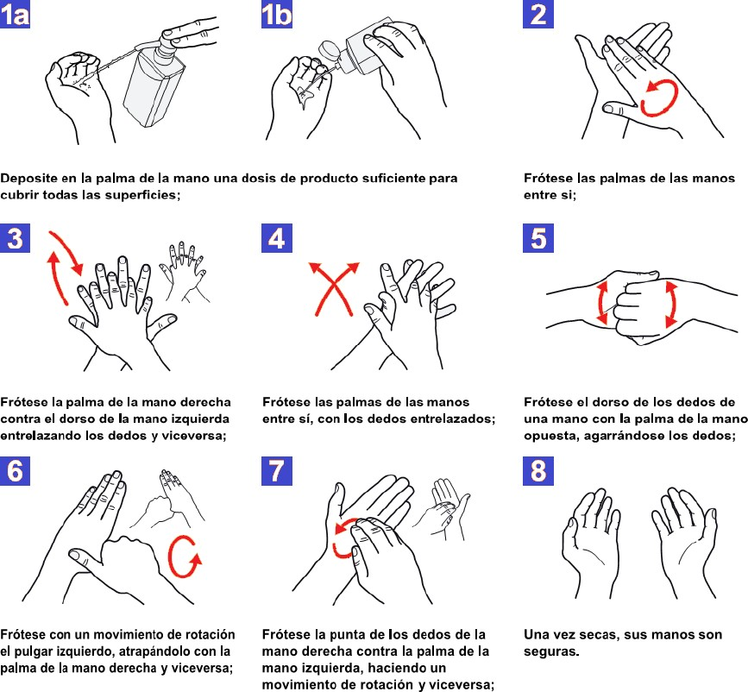

Al ingresar el director general debe proporcionar el alcohol glicerinado a las personas que van a ingresar a la empresa.
La empresa contará con un afiche informativo que sugiera a las personas la desinfección con alcohol glicerinado antes de ingresar

ATENCIÓN A LOS CLIENTES.

Para establecer estas medidas con los clientes, en la entrada se atenderá de a una sola persona. la atención será por turno de llegada y nunca se sobrepasará el 30% de la capacidad de personas en la empresa.
A todos los clientes se les solicita la desinfección de sus manos con alcohol glicerinado proporcionado por el administrativo.

Se adoptan herramientas informativas para comunicar a los clientes sobre esta obligatoriedad.

7.1 ATENCIÓN A LOS PROVEEDORES Y VISITANTES
- Se utilizarán las ayudas tecnológicas con el fin de evitar aglomeraciones y reuniones presenciales.
- Las visitas de proveedores y demás que requieran ser presenciales, se realizarán con cita previa y con una sola persona vía whats App
- Las citas a proveedores y visitantes se confirman vía whats App
- Todas las personas que ingresan a la empresa deben realizar su respectivo lavado de manos, desinfección pies, uso de tapabocas.
- A todos los visitantes se les solicita la desinfección de sus manos con alcohol glicerina do proporcionado en el dispensador.
- Se deben adoptan herramientas informativas para comunicar a los proveedores y visitantes sobre esta obligatoriedad.

7.2 CONSUMO DE ALIMENTOS Y TIEMPOS DE DESCANSO

- No se permiten reuniones en grupos en los que no pueda garantizar la distancia mínima de 2 metros entre cada persona.
- cada persona selecciona su espacio para consumir sus alimentos distanciados a más de 2 metros de sus compañeros.
- NOTA. Cualquier empleado que consuma alimentos fuera los horarios establecidos, debe informar y aplicar las mismas condiciones.
La persona encargada de informar el momento del consumo de alimentos es el director general quien indicará y organizará los tiempos para esta acción.

7.3 PROMOCIÓN DEL DISTANCIAMIENTO SOCIAL.

- EXCURSIONES Y REPRESENTACIONES LTDA promociona el distanciamiento social mediante carteles informativos publicados en sus instalaciones y mediante banners por WhatsApp y pagina web, a sus empleados y proveedores.

- EXCURSIONES Y REPRESENTACIONES LTDA promociona el distanciamiento social a los clientes y proveedores por medio de carteles informativos banners a correos electrónicos y redes sociales. WhatsApp, página web.

ELEMENTOS DE PROTECCIÓN PERSONAL (EPP) PARA PREVENCIÓN DEL COVID-19

Los EPP utilizados para la protección personal de acuerdo con la labor de para la prevención del COVID-19 desde el punto de vista de la higiene industrial aplicable a los procesos de la EXCURSIONES Y REPRESENTACIONES LTDA son:

ELEMENTOS DE PROTECCIÓN PERSONAL PARA PREVENCIÓN COVID-19
Elemento de Protección Personal | ACTIVIDAD | ÁREA | USUARIOS | Disposición final
Tapabocas ajuste nasal  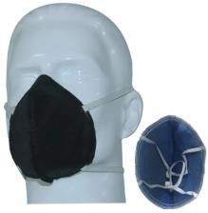 | Todas las actividades en horario laboral y no laboral | Dentro y fuera de la empresa | Todo el personal | Lavable, reutilizable. Cambiar diariamente
Guantes de nitrilo  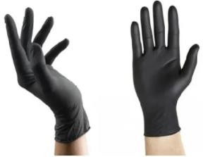 | Recepción y entrega de dinero y otros elementos.  Aseo general | Oficina Baños | Personal que manipule dinero y/o realice aseo general | Desechar en basura diariamente

GENERALIDADES EPP COVID-19

EXCURSIONES Y REPRESENTACIONES LTDA entrega los EPP y garantiza su disponibilidad y recambio. Mediante un “PLAN DE COMPRAS PROTOCOLO COVID 19” y mediante formato de entrega EPP COVID 19.

        - Se informan las recomendaciones de uso eficiente de EPP.
        - El uso de guantes se recomienda si se van a realizar actividades de aseo o si se van a manipular elementos como residuos y dinero; para las demás actividades se recomienda el lavado de manos con agua, jabón y toallas desechables.
        - Los EPP no desechables deberán ser lavados y desinfectados antes de ser almacenados en un área limpia y seca y recordar que son de uso personal.
        - Se instala bolsa especial adecuada para el destino final de los elementos de protección personal utilizados.
        - En todo caso, ningún trabajador debe usar la dotación o EPP empleados en la actividad laboral por fuera de sus actividades laborales.
        - Los trabajadores deben abstenerse de compartir los EPP.

PROTOCOLO DE LIMPIEZA Y DESINFECCIÓN

Teniendo en cuenta sus actividades, EXCURSIONES Y REPRESENTACIONES LTDA ha definido su protocolo de limpieza y desinfección con desinfección manual:

8.2 DESINFECCIÓN MANUAL

Destruir o inhibir la actividad de microorganismos en superficies sólidas, no porosas de manera manual. La desinfección manual funciona utilizando sustancias químicas para matar gérmenes en superficies u objetos. Al matar los gérmenes en la superficie luego de la limpieza, se puede disminuir aún más el riesgo de propagar de enfermedades.

8.3 PROCEDIMIENTO DE DESINFECCIÓN

8.3.1 MANUAL OBJETIVO.
Lograr una mayor desinfección en áreas específicas de EXCURSIONES Y REPRESENTACIONES LTDA.

8.3.2 ALCANCE.
Aplica para todos los baños, lavamanos y oficina de EXCURSIONES Y REPRESENTACIONES LTDA incluyendo sus elementos de oficina y equipos.

8.3.3 ELEMENTOS DE PROTECCIÓN REQUERIDOS
- Guantes de nitrilo
- Gafas de seguridad
- Tapabocas.

8.3.4 ELEMENTOS A UTILIZAR:
- Solución desinfectante
- Balde
- Recipiente dosificador
- Limpión de microfibra.

METODOLOGÍA PARA LA DESINFECCIÓN MANUAL
ACTIVIDAD | DESCRIPCIÓN | RESPONSABLE | FRECUENCIA
Preparación personal | Colocarse los EPP necesarios | PATRICIA GOMEZ | Una (1) al día
Preparación de las zonas | Las áreas como piso y baños son barridos, y después se procede aplicar blancox o un limpiador como Fabuloso, para después limpiar con paño húmedo y limpio. | EDUARDO RAMIREZ | Una (1) al día
Aplicación de desinfección | Aplicar sobre el paño a usar para desinfectar los siguiente:  Incluyendo los equipos como computadores, teléfonos, impresoras y dispensadores (jabón, alcohol glicerinado, toallas).  No retirar ni enjuagar el producto con el cual se está desinfectando.  Lavar el limpión después de limpiar las partes altas y cada que se desinfecte una superficie. | PATRICIA GOMEZ  EDUARDO RAMIREZ | Una (1) al día

8.3.5 RECOMENDACIONES FINALES PARA LOS PROCEDIMIENTOS DE LIMPIEZA Y DESINFECCIÓN
- Al finalizar el turno lavar todas las herramientas de limpieza.
- Los elementos que sean de tela lavarlos de nuevo antes de iniciar su uso.
- Almacenar los desinfectantes en un lugar seguro y seco.
- El personal que realiza el procedimiento de limpieza y desinfección debe utilizar los elementos de protección personal (usar gafas, guantes, delantal y tapabocas).
- Realizar la limpieza de áreas y superficies retirando el polvo y la suciedad, con el fin de lograr una desinfección efectiva.
- Los paños utilizados para realizar la limpieza y desinfección deben estar limpios.
- El personal de limpieza debe lavar sus manos antes y después de realizar las tareas de limpieza y desinfección, así mismo se deben utilizar guantes y seguir las recomendaciones del fabricante de los insumos a utilizar.
- Los insumos empleados para realizar la actividad (escobas, traperos, trapos, esponjas, estropajos, baldes) deben ser sujetos de limpieza, desinfección y cambio constante, considerando los ciclos de limpieza o áreas cubiertas, según la programación de la actividad.
- Insumos químicos empleados, especificando dosis y naturaleza química del producto, deberán contar con su respectiva hoja de seguridad: desinfectantes, aromatizantes, desengrasantes, jabones o detergentes.

MANIPULACIÓN DE INSUMOS Y PRODUCTOS

Los insumos y productos que ingresan a la empresa EXCURSIONES Y REPRESENTACIONES LTDA son:

- Productos de aseo
- Productos de oficina
- Documentos.
- Complementos de equipos (tonners, cartuchos, etc.)

POLÍTICA DE SEGURIDAD Y SALUD EN EL TRABAJO

Para EXCURSIONES Y REPRESENTACIONES LTDA es de gran importancia velar por el bienestar físico y emocional de sus trabajadores, por esto nos comprometemos en controlar el entorno de trabajo de nuestra empresa para así brindar mayor seguridad mediante la identificación y control de los riesgos laborales.
Estamos comprometidos en el cumplimiento de las normas legales vigentes de seguridad y salud en el trabajo aplicables a nuestra empresa por lo cual mantendremos el liderazgo permanente para que todo el personal cuente con los recursos oportunos para prevenir y mitigar el riesgo de contraer toda clase de enfermedades y accidentes laborales. En el marco del Sistema de Gestión de Seguridad y Salud en el Trabajo, EXCURSIONES Y REPRESENTACIONES LTDA ha identificado las condiciones de salud de trabajadores (estado de salud, hábitos y estilo de vida, factores de riesgo asociados a la susceptibilidad del contagio), así como las condiciones de los sitios de trabajo a través de visitas de inspección periódicas.

Dentro de la identificación de peligros (evaluación de riesgos) el factor de riesgos biológico por contagio de COVID-19 está incluido, para determinar las actividades cuando el personal se encuentre más expuesto y de este modo determinar los controles a implementar.

TRABAJO DE FORMA PRESENCIAL

EXCURSIONES Y REPRESENTACIONES LTDA establece los siguientes lineamientos para sus empleados los cuales serán informados y verificados continuamente:

- Todos los trabajadores tanto en trabajo remoto o en actividades externas, deben realizar el protocolo de lavado de manos al iniciar sus labores, y después de entrar en contacto con superficies que hayan podido ser contaminadas por otra persona (manijas, pasamanos, cerraduras, transporte), después de ir al baño, manipular dinero y antes y después de comer

- Es fundamental evitar tocar cualquier elemento que no sea indispensable de tocar y desinfectar, llaves, maletas, entre otros aplicando el procedimiento de desinfección manual.
- Si la persona llega a presentar síntomas respiratorios en el trabajo se le debe proveer un tapabocas convencional, ubicarlo en una zona que permita su aislamiento y evaluar su estado de salud teniendo en cuenta los canales de notificación instaurados dentro de la empresa para definir la conducta a seguir.
- Fomentar los hábitos de vida saludable con los trabajadores, como la hidratación frecuente, pausas activas y la disminución del consumo de tabaco como medida de prevención.
- Realizar pausas activas de conformidad con lo establecido en el Sistema de Gestión de Seguridad y Salud en el Trabajo de la empresa. Para la ejecución de dichas pausas no es necesario retirarse los elementos de protección personal como los tapabocas, es necesario garantizar la distancia de mínimo 2 metros entre cada uno de los trabajadores, Al finalizar las pausas activas, es necesario realizar el protocolo de lavado de manos antes de volver a la realización de las actividades laborales.
- Los trabajadores deben abstenerse de ir al lugar de trabajo en caso de presentar síntomas de gripa o un cuadro de fiebre mayor a 38°C.

HORARIO DE ATENCIÓN
En atención al Decreto 593 del 24 de abril de 2020 y las disposiciones de la Alcaldía de Bogotá, el horario laboral de la empresa es el siguiente:

Lunes a viernes de 10:00 A.M a 5:00 P.M TELEFONICA Y VIRTUAL

La atención al público se realizará después de haber cumplido con los protocolos de lavado de manos, toma de temperatura y lavado y desinfección.

DESPLAZAMIENTO DESDE Y HACIA EL LUGAR DE TRABAJO

Se realizarán capacitaciones en el cumplimiento de los protocolos para los traslados, especialmente los de uso de transporte público, establecidos por las autoridades competentes.

- Si los desplazamientos se realizan en medios de transporte masivo, se deberá hacer uso del tapabocas, procurando mantener distancia mínima de un metro (1m) entre las personas al interior del vehículo.
- Mantener en lo posible gel anti bacterial para aplicación a la subida y bajada del transporte y se debe mantener una ventilación constante durante el recorrido.
- Incentivar el uso de otros medios de transporte como bicicleta, motocicleta, entre otros y realizar la limpieza de los elementos como cascos, guantes, gafa, etc.
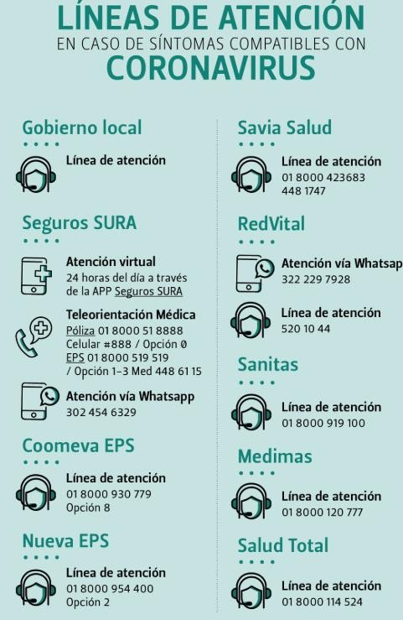
123

PLAN DE FORMACIÓN

La empresa ha establecido un plan de formación para su personal basado en:

- Información general relacionada con los lugares de la empresa en los que puede haber riesgo de exposición.
- Factores de riesgo del hogar y la comunidad.
- Factores de riesgo individuales.
- Signos y síntomas.
- Importancia del reporte de condiciones de salud.
- Protocolo de actuación frente a síntomas.
- Protocolo de etiqueta respiratoria que incluye cubrirse la nariz al toser o estornudar con el antebrazo o con un pañuelo de papel desechable y deshacerse de él inmediatamente tras usarlo, lavarse inmediatamente las manos, y abstenerse de tocarse la boca, la nariz y los ojos.
- Disponer de información general relacionada con los lugares de la empresa en los que puede haber riesgo de exposición
- Factores de riesgo individuales
- Uso adecuado de los EPP
- Lavado de manos.
- Limpieza y desinfección

PLAN DE COMUNICACIONES

Actualmente EXCURSIONES Y REPRESENTACIONES LTDA cuenta con un plan de comunicación donde se divulga la información pertinente a todas las partes interesadas a través de medios físicos y electrónicos: carteles informativos ubicados en la parte interna de la empresa y en los puntos de lavado de manos, correos electrónicos a clientes y proveedores, Mensajes WhatsApp a empleados y clientes en aspectos fundamentales como:

- Directrices dadas por el Gobierno Nacional y Local.
- Protocolos de protección de contagio.
- Mensajes continuos de autocuidado y pausas activas para desinfección
- Demás protocolos de bioseguridad.

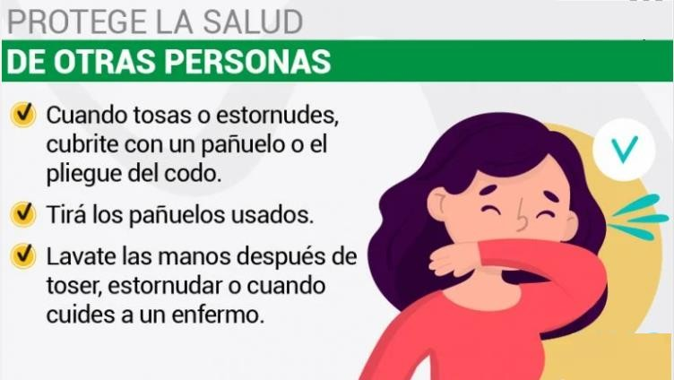

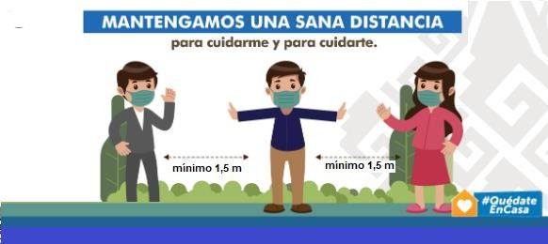

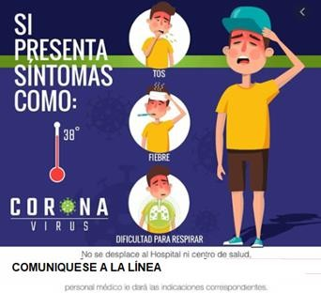
123

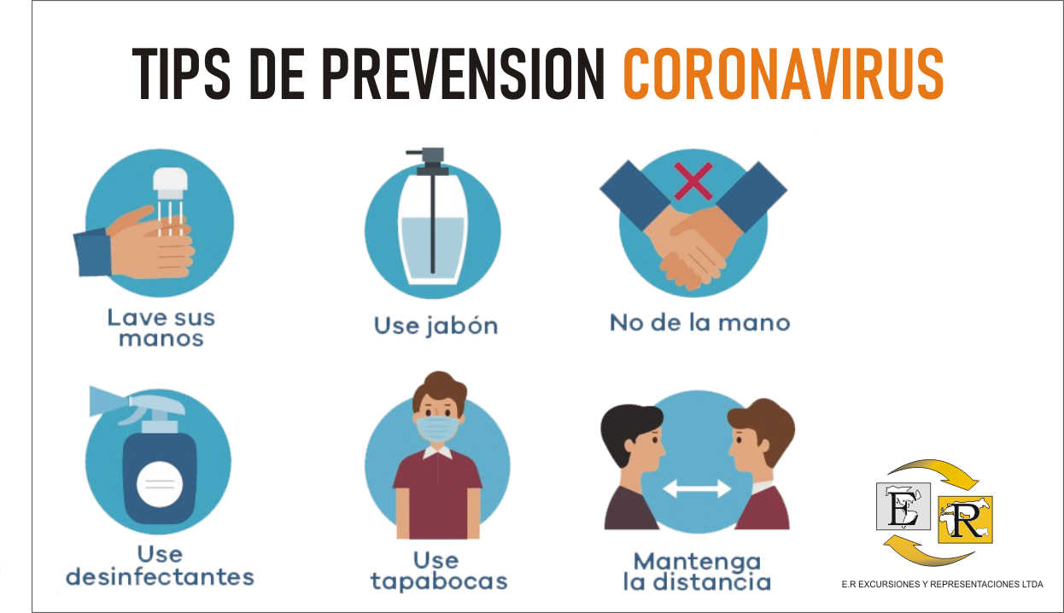

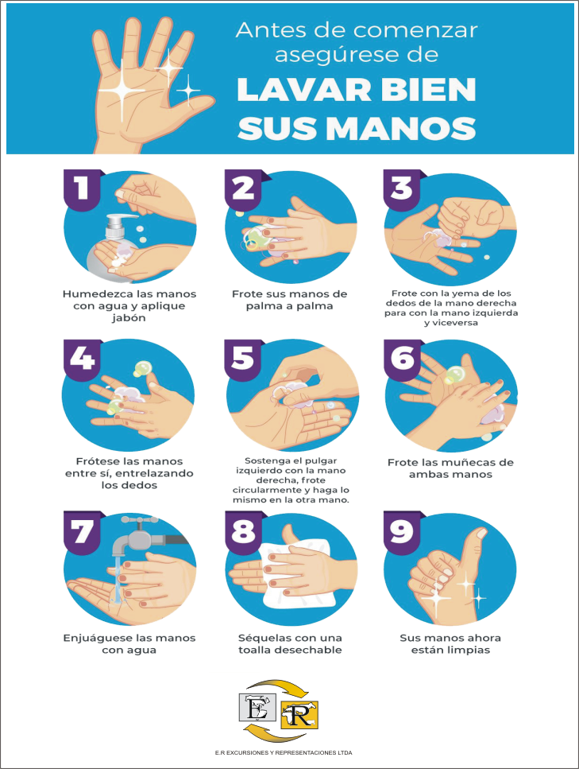

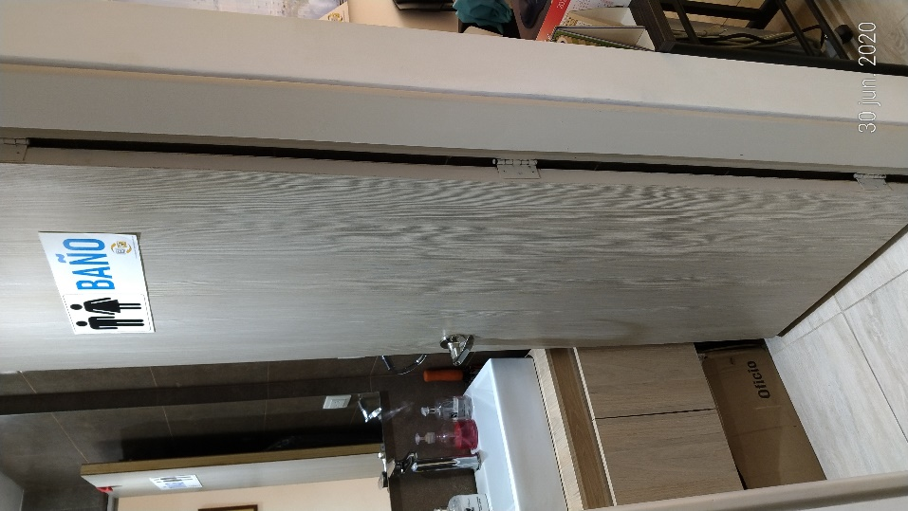
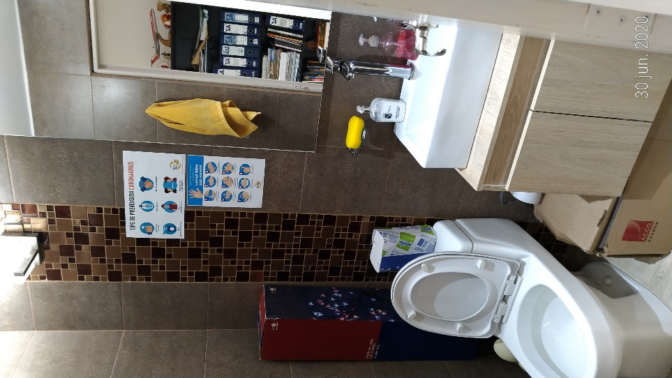

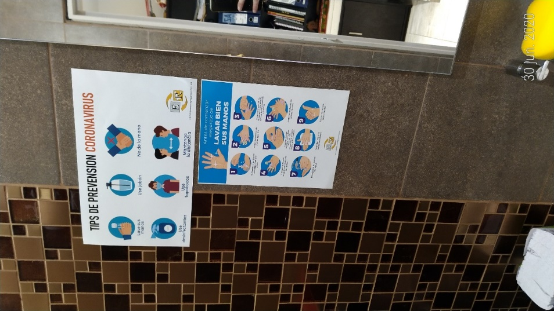
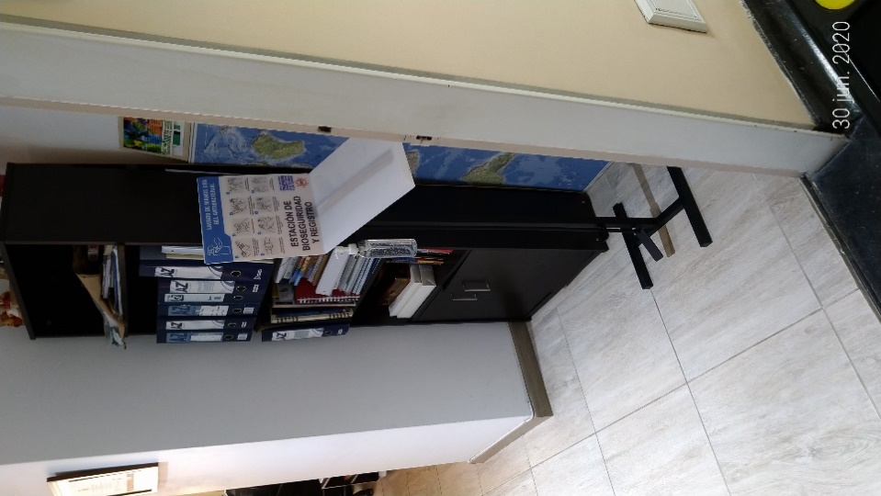

ANTE EL CORONAVIRUS,

¡LA PREVENCIÓN ESTÁ EN NUESTRAS MANOS Y ES UN TRABAJO DE TODOS!

EXCURSIONES Y REPRESENTACIONES LTDA COMPROMETIDO CON UN MUNDO MEJOR

Aprobado por: | EDUARDO RAMIREZ | Junio-26-2020

CONTROL DE CAMBIOS
FECHA | VERSIÓN | DESCRIPCIÓN DEL CAMBIO
9 de noviembre 2021 | 02 | Elaboración inicial

Contactos:

Móvil. 300 3949724 / 301 2362944
E-mail: erexcursiones@gmail.com
operaciones@erexcursiones.com

